# Практическая работа №1

# Установка локального веб-сервера

**Цели:**

1. Ознакомиться с работой локального.веб-сервера

**Ход работы:**

1. Идём на сайт <https://www.apachefriends.org/ru/index.html>
2. Качаем XAMPP для Windows:

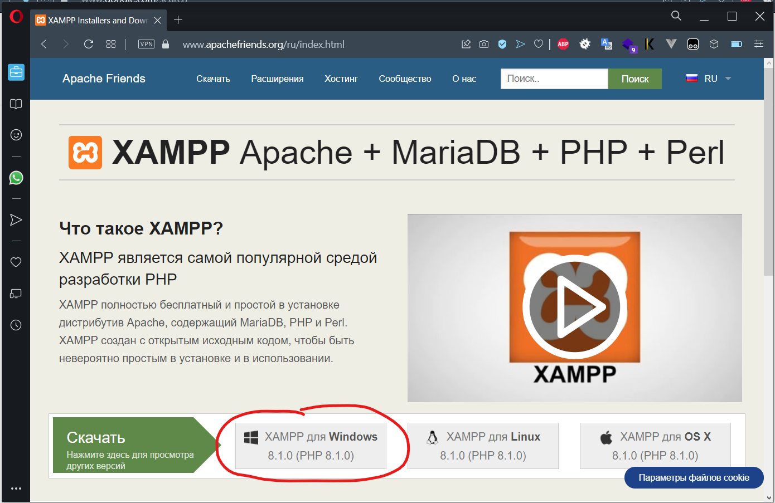

1. Запускаем скачанный файл от имени администратора:

1. Жмём «Next» до следующего окошка:

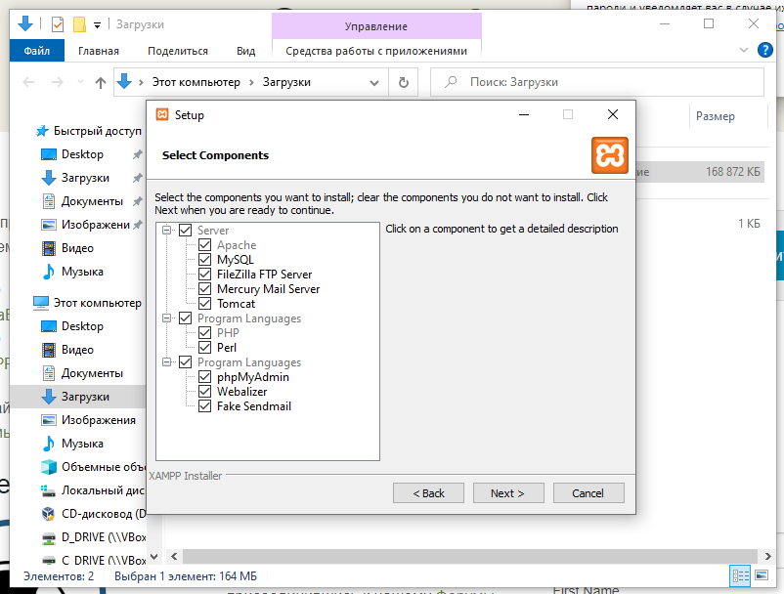

1. Оставляем галки на Apache, MySQL, PHP, phpMyAdmin:

1. Жмём «Next», выбираем путь установки. Я оставлю по умолчанию «C:\xampp».
2. Язык оставляем английский.
3. Убираем галку «Learn more about Bitnami for XAMPP».
4. Жмём «Next», ждём, пока установка завершится.
5. Жмём «Finish». Должна запуститься панель управления веб-сервером:

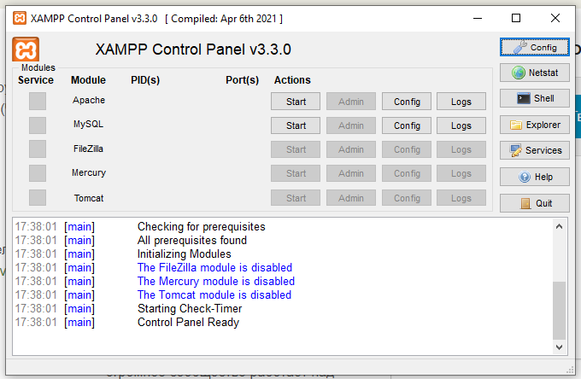

1. Жмём «Start» справа от Apache.
2. Переходим обратно в браузер, в адресную строку пишем «http://localhost».
3. Если открывается такое окошко, то всё установилось нормально:

1. Создаем в C:\xampp\htdocs новую папку «pract».
2. В папке создаём файл index.html.

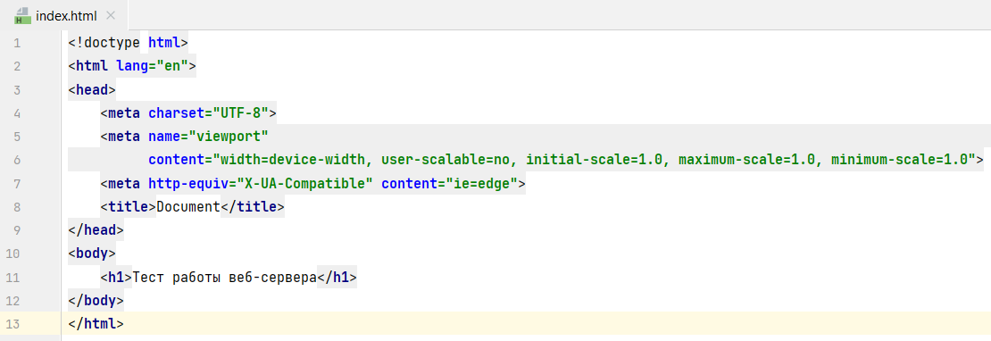

1. Идём в браузер, пишем в адресную строку «localhost/pract». Если показалось следующее, то всё работает правильно:

